Нашему музею
“Память сердца. Война глазами детей” исполнился год
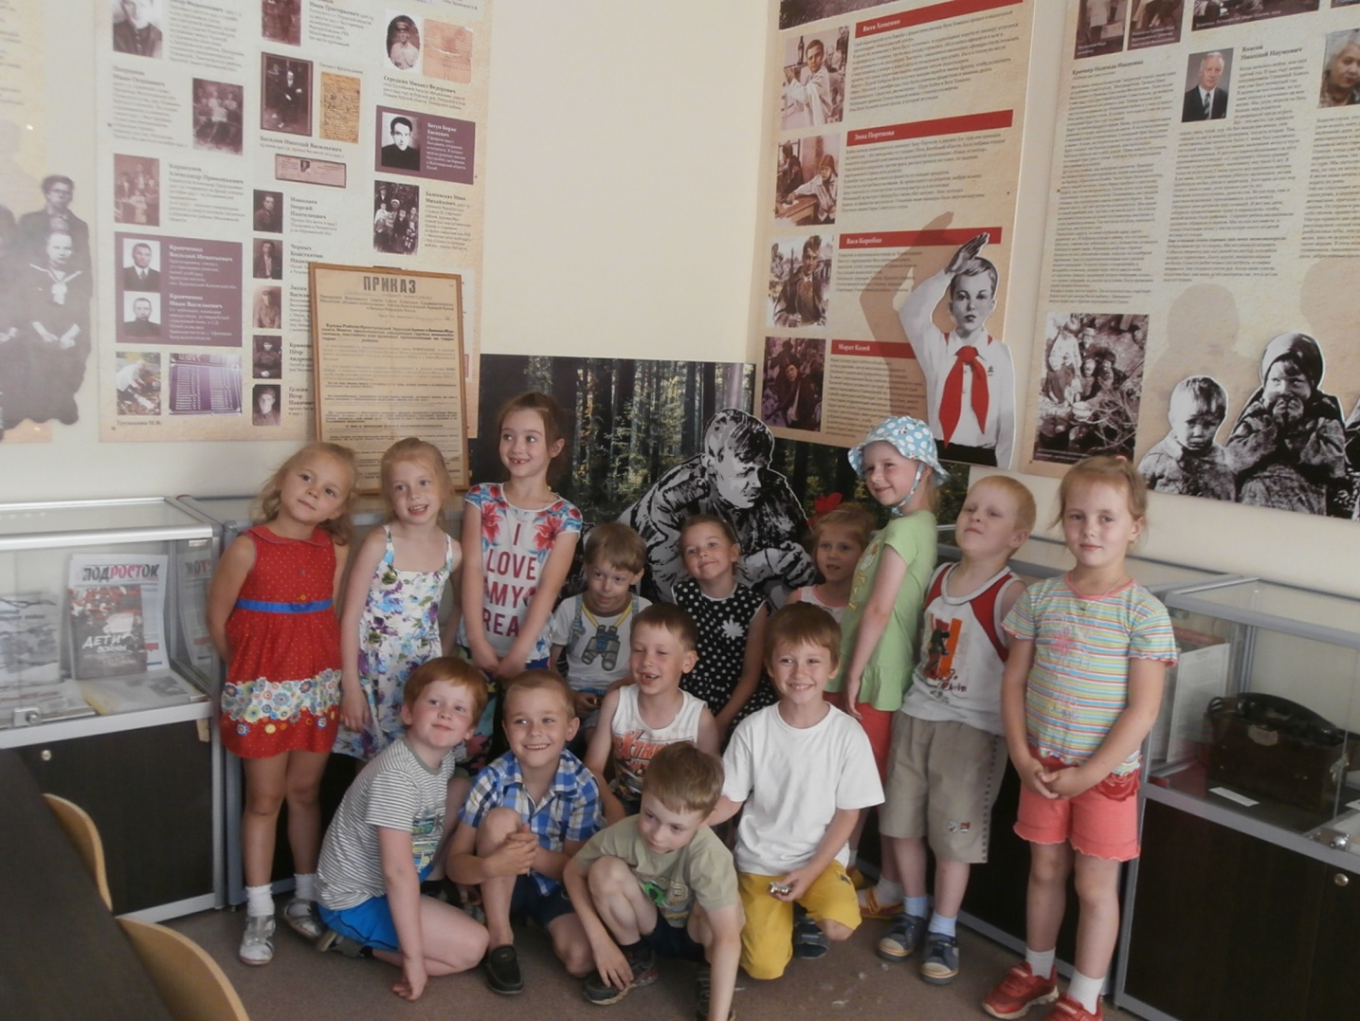
В этот день нас посетили малыши из детского сада №298. Мы провели им небольшую экскурсию по нашему музею. Встреча прошла в игровой форме. Нас поразили знания детей об истории Великой Отечественной войны. Мы предложили им узнать памятники нашего города, посвященные Великой Отечественной войне, и они без труда сделали это. Они с любопытством исследовали экспонаты музея. С энтузиазмом рассматривали печатную машинку, интересовались настоящей рацией, внимательно слушали Зою Николаевну.
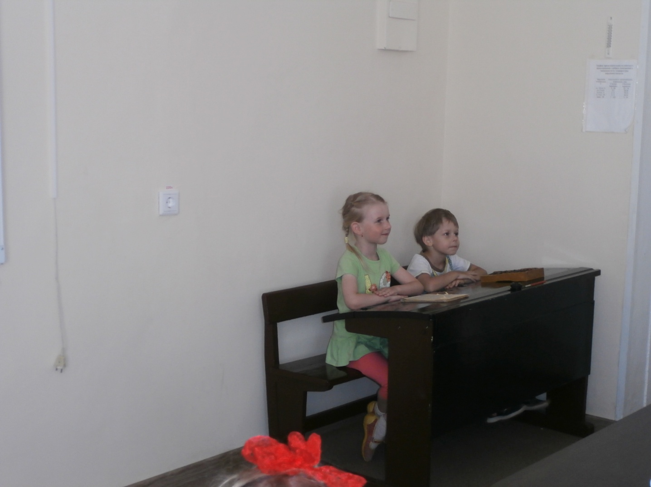
Среди детей нашлись свои знатаки: Сахабудтинова Софья и Мандуров Владимир не переставали отвечать на наши вопросы.
После экскурсии состоялась фотосессия. Дети с удовольствием сфотографировались за партой и рядом с инсталляцией “У костра”.
Я думаю, что сегодня дети пополнили свои знания о Великой Отечественной войне, о тяжелой судьбе детей-сирот войны, узнали много нового для себя.
22 июня 2016 год
Жебелева Маша

